Задание для обучающихся
с применением дистанционных образовательных технологий
и электронного обучения

Дата: 13мая 2020г.
Группа: Э-17
Учебная дисциплина: Техническое регулирование и контроль качества электрического и электромеханического оборудования (ремонт электрооборудования)
Тема занятия: Виды неисправностей обмоток возбуждения, обмотки якоря, их обнаружение и устранение.
Форма: лекция

Содержание занятия:
- Изучение теоретического материала
- Контрольные вопросы

Теоретический материал
Технология ремонта обмоток электрических машин. Определение объема ремонта. Перед ремонтом обмоток необходимо точно определить характер неисправности. Часто направляют в ремонт исправные электродвигатели, ненормально работающие в результате повреждения питающей сети, приводного механизма или неправильной маркировки выводов.
Основой якорной обмотки машин постоянного тока служит секция, т. е. часть обмотки, заключенная между двумя коллекторными пластинами. Несколько секций обмотки обычно объединяют в катушку, которую укладывают в пазы сердечника.
Схемы однофазных обмоток составляют в основном по тем же правилам, что и схемы трехфазных обмоток, только у них рабочая фаза занимает 2/3 пазов, а пусковая 1/3. У конденсаторных двигателей половину пазов занимает главная фаза и половину — вспомогательная.
Назначая ремонт, следует помнить, что у электродвигателей мощностью до 5 кВт с двухслойной обмоткой при необходимости замены хотя бы одной катушки выгоднее перемотать статор полностью. У двигателей мощностью 10—100 кВт с обмоткой из круглого провода одну-две катушки можно заменить методом протяжки без подъема неповрежденных катушек.
Обмотки электрических машин и способы их соединений. Основой фазной обмотки машин переменного тока служит катушка, т. е. комплект проводов, которому придают форму, удобную для укладки в пазы сердечника, отстоящие друг от друга на величину шага обмотки. Одна или несколько рядом лежащих катушек, принадлежащих одной фазе и расположенных под одним полюсом, образуют катушечную группу. Катушечную группу в мягких обмотках наматывают целиком одним или несколькими параллельными непрерывными проводами, а в некоторых случаях наматывают целиком фазу обмотки. Варианты соединения обмоток при фазных исполнениях выводов показаны на рисунке 60.7.
Ремонт статорных обмоток электрических машин. Для записи обмоточных данных при перемотке используют приведенную ниже форму обмоточной карточки.
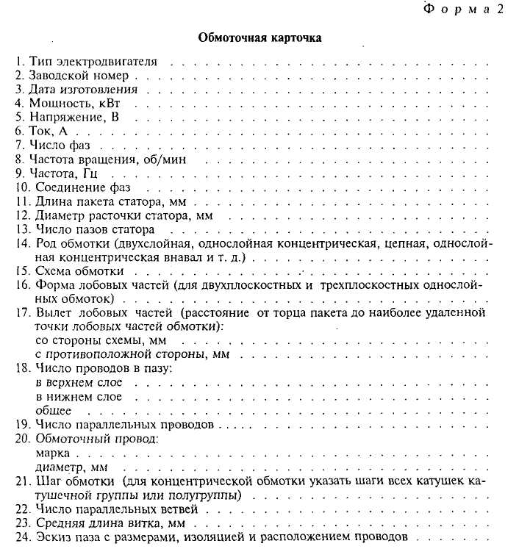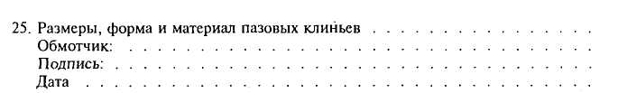

Технологический процесс изготовления статорной обмотки для ремонтируемой асинхронной машины состоит из основных этапов, приведенных в таблице 73. Приспособление для очистки пазов укладки катушек, кантователь, пайка изоляции соединений статорных обмоток показаны на рисунках 60.8—60.11.
Ремонт роторных обмоток. Последовательность операций по ремонту обмоток роторов приведена в таблице 74.
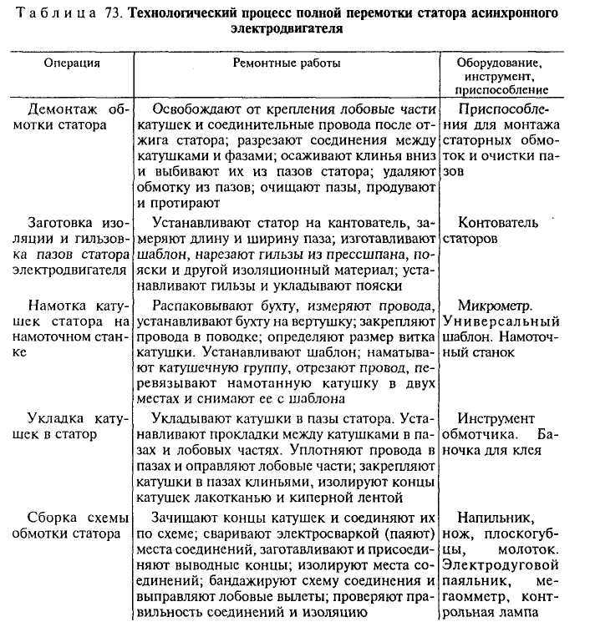
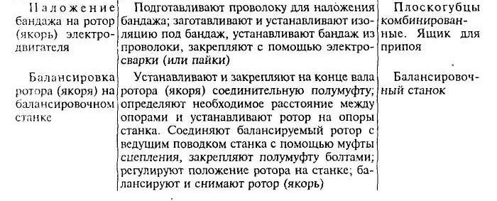

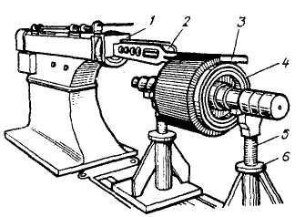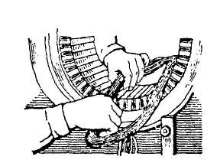
Рисунок 60.9 Укладка в пазы катушек всыпной обмотки
Рисунок 60.8 Приспособление для очистки пазов:
1 — держатель; 2— справка; 3 — дорн; 4— ротор; 5 — винт; 6 — стойка

Ремонт обмоток якорей. Часто у поступившего в ремонт якоря бывает трудно найти место замыкания обмотки на корпус. Для выявления замыкания надо покачивать обмотку в местах выхода ее из пазов.
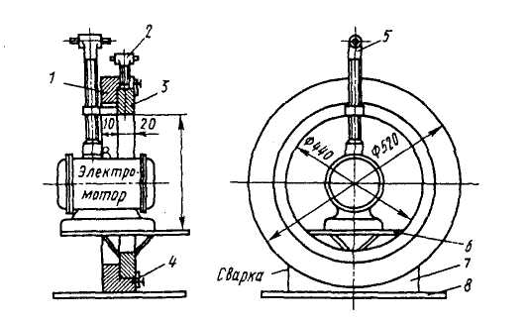
Рисунок 60.10 Кантователь статоров электродвигателей:
1— кольцо неподвижное; 2— винт стопорный; 3 — кольцо подвижное; 4 — винт для поджатия статора к столу; 5— площадка; 5— косынка; 7— стол; 8— пластины, удерживающие кольцо от выпадения

Целостность обмотки якоря можно проверять методом падения напряжения, позволяющим обнаружить междувитковые замыкания, обрыв, некачественные пайки, неправильное соединение обмоток с коллектором. Этот метод позволяет находить катушку, соединенную с корпусом якоря. Для этого один щуп от источника питания присоединяют к валу или пакету, а вторым поочередно касаются коллекторных пластин (рис). Минимальное показание милливольметра будет при соприкосновении щупа с пласти нами, к которым присоединена катушка, замкнутая на корпус. Для этих же целей можно использовать трансформаторный метод (рисунок 60.10). Последовательность операций по ремонту обмоток якорей приведена в таблице 75.

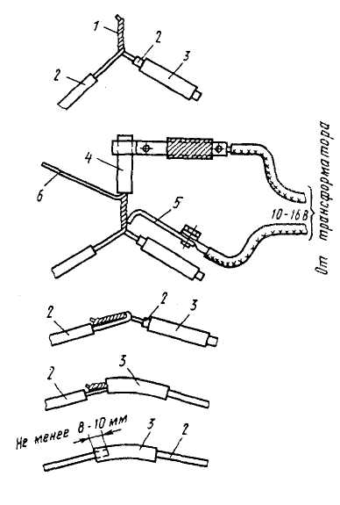
Рисунок 60.11 Технологическая последовательность операций пайки и изоляции трубками межгрупповых соединений статорной обмотки из круглого провода;
1 — скрутка; 2 — трубки для изоляции концов катушечных групп; 3 —
трубки для изоляции мест пайки; 4— электрод угольный; 5— электродомедный; 6 — палочка медно-фосфористого припоя

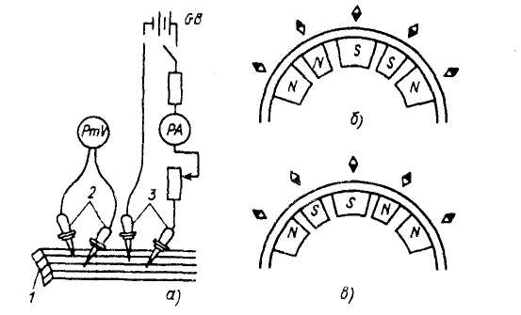
Рисунок 60.12 Схемы проверки электрических машин постоянного тока:
а — качества паек в петушках и определения повреждений в обмотках; б, в— правильности чередования полюсов в двигателях и генераторах

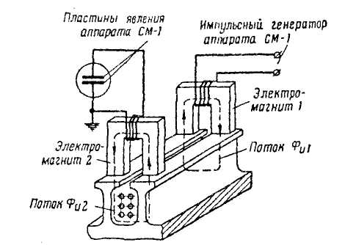
Рисунок 60.13 Схема нахождения паза с короткозамкнутыми витками:
Ф_{и1}— магнитный поток, создаваемый током импульсного генератора; Ф_{и1} магнитный поток от тока, протекающего по короткозамкнутым виткам

Ремонт полюсных катушек. Последовательность операций по перемотке обмоток полюсных катушек приведена в таблице 76.
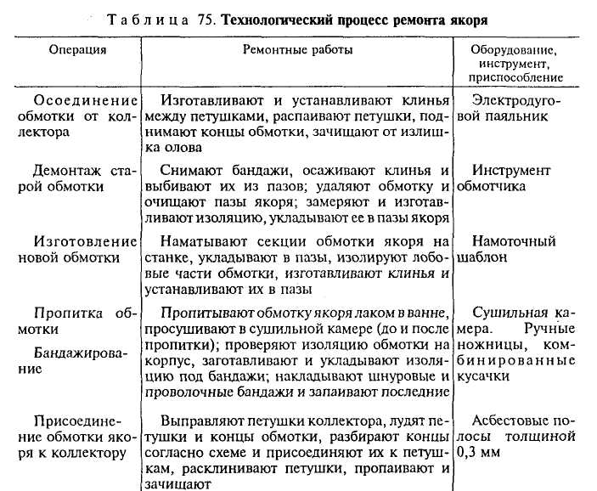
Перемотка на другое напряжение и другую скорость вращения обмоток статоров асинхронных двигателей. При пересчете обмоток на другое напряжение число эффективных- проводников в пазу изменяют прямо пропорционально фазному напряжению.
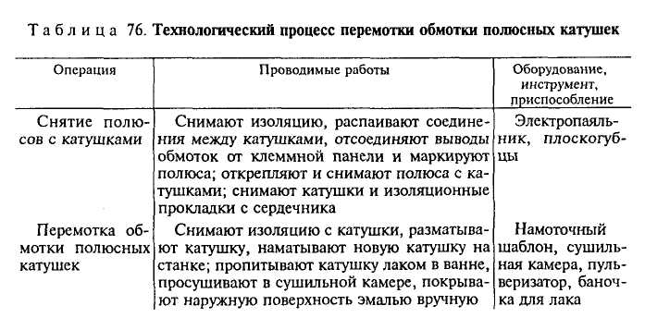
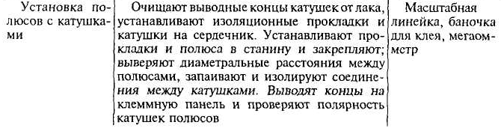

Задание:
1. Изучите теоретический материал.
2. Запишите в тетрадь таблицы 73,74, 75, 76.

Задания выложены в Google Classroom, код курса w464t4a

Форма отчета.
- Сделать фото конспекта (записанных таблиц) в тетради
- Срок выполнения задания 13.05.2020г.
- Получатель отчета. Сделанные фото прикрепляем в Google Класс или высылаем на электронную почту olga_galkina_2021@mail.ru
Обязательно укажите фамилию, группу, название дисциплины (Ремонт электрооборудования).

